운영체제 : window 10 Edu, vitural Machine Kail linux

사용한 프로그램: MicroSoft Store 🡺 Ubuntu, Eclipse Jee BootStrap last Version,

jQurey last version, activation.jar, mail.jar, mysql-connection-java-8.0.18.jar

wget Down_URL 🡺 저 다운로드 경로에 따라 현재 위치에 설치함

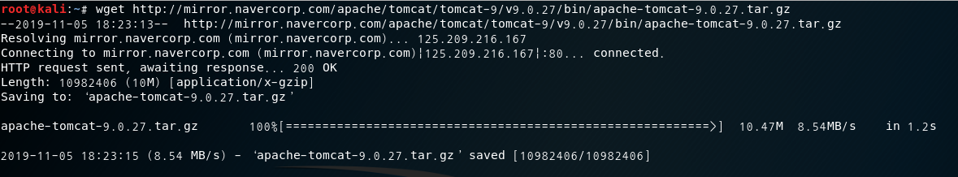

chmod // chown 🡺 chmod는 사용권한을 뜻하고 만약 755면 순서대로 7은 소유자의 권한 5는 그룹의 권한 마지막의 5는 나머지의 권한을 뜻한다.

여기서 4는 읽기, 2는 쓰기, 1은 실행이다

4 🡺 r, 2 🡺 w, 1 🡺 x 이다.

맨앞의 영어는 파일 유형을 뜻한다.

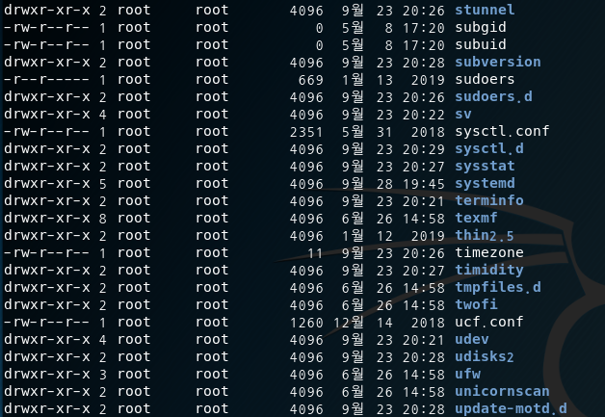

| 🡺 파이프로 두개의 명령어를 연결해준다.

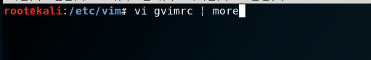

회원가입을 위한 웹서버 🡺 mysql과 연동

* 구조 🡺 join.jsp에서 회원가입을 하면 emailSendAction.jsp를 통해 인증 메일 전송

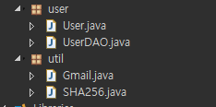 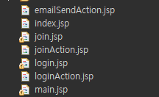

회원가입 🡺 아이디 1111 비밀번호 1111로 가입

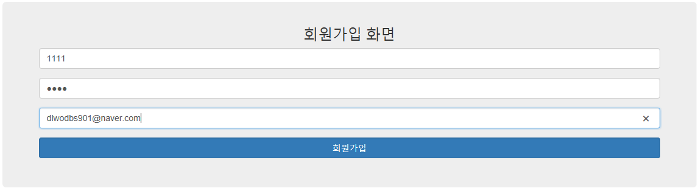

인증 메일 🡺 Google stmp 587포트를 이용함

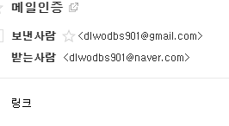

Mysql연동된 정보



비밀번호 같은 개인정보는 SHA-256암호를 통해 암호화함

인스턴스 생성

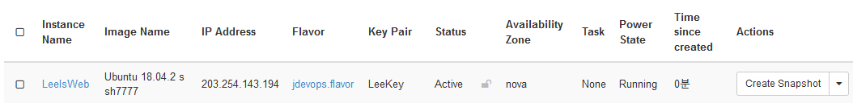

Jcloud 인스턴스 생성후 접속

